**Аудит сайтів**

[**https://www.worldsciencefestival.com/**](https://www.worldsciencefestival.com/)

[**https://www.world.rugby/**](https://www.world.rugby/)

**засобами аудиту LightHouse браузера Google Chrome**

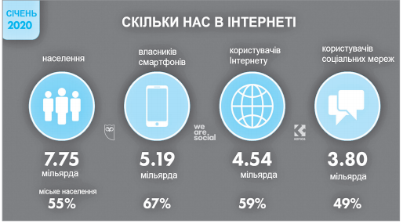

**Статистичні дані користування інтернетом у 2019 році за даними Аналітичної агенції We Are Social і SMM-платформи Hootsuite**

**Коли ми говоримо про юзабіліті сайтів, то з огляду на попередній малюнок, можна сказати, що є два основних тренди: орієнтація на мобільні сайти і відповідно мобільний інтернет і як наслідок швидкість завантаження сайтів**

**Скріншот звіту по сайту WorldScienceFestival**

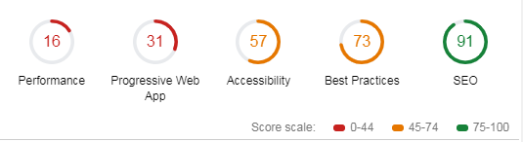

**Скріншот звіту по сайту WorldScienceFestival**

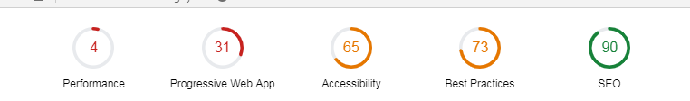

**Ми бачимо, що вони досить близькі по основним показникам, тому давайте розглянемо один з них і для порівняння один з кращих сайтів за дизайном The Virtual Economy (** [**https://gladeye.com/**](https://gladeye.com/)**) за версією відомого інтернет-сайту конкурсу професійних вебдизайнерів AWWWARDS (**[**https://www.awwwards.com**](https://www.awwwards.com)**)**

**Скріншот звіту по сайту The Virtual Economy** 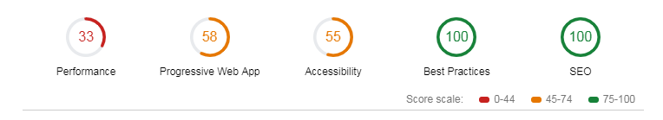

**ПРОДУКТИВНІСТЬ**

Як вважають психологи людина отримує перше враження від нового об’єкту за перші три секунди, тому якщо час завантаження сайту буде **більше** за три секунди велика ймовірність того, що потенційний користувач просто **не дочекається** і залише сторінку**.**

**WorldScienceFestival**

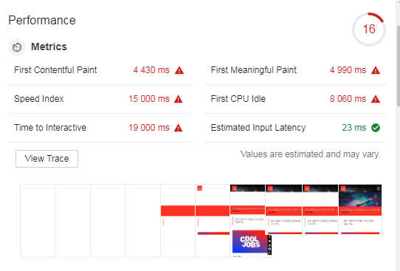

Та **The Virtual Economy**

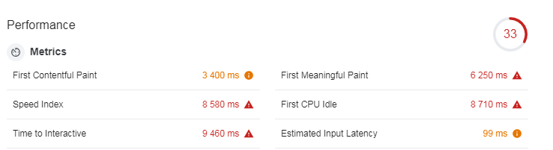

З шести параметрів, які розглядаються у секторі, швидкість індексації та реагування на сайті **WorldScienceFestival** сягає 15 і 19 секунд відповідно, що майже в 7 разів повільніше критично допустимого. Що стосується сайту **The Virtual Economy,** то тут ситуація значно краща, але не є ідеальною, швидкість відрізняється в рази від швидкості попереднього сайту, але не сягаю припустимих значень. Це пов’язано насамперед зі значною кількістю скриптів, зображень з високою роздільною здатністю, відео та запитів до сервера

Наприклад:

 у випадку **Virtual Economy**

і

 у випадку **WorldScienceFestival**

**ВИКОРИСТАННЯ СУЧАСНИХ ВЕБ ЗАСТОСУНКІВ**

Virtual Economy

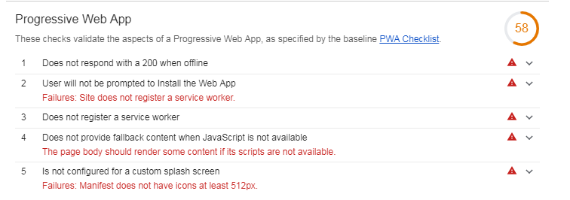

**WorldScienceFestival**

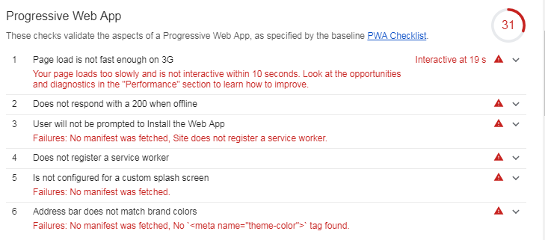

Однією з помилок, яких припустилися вебдевелопери сайту Virtual Economy – є відсутність іконок

Тоді як у другого сайту значно більше проблем: тут і надто повільне завантаження сторінок і реагування до сервера понад 19 с(!) відсутність реєстрації Service Worker і як наслідок неможливість кешування файлів і в подальшому можливість отримання помилки 404(!)

**ПАМ’ЯТЬ**

Virtual Economy

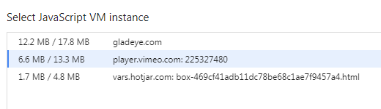

**WorldScienceFestival**



З огляду на те, що максимумом є зазвичай 10Мб, ситуація трохи краще у **WorldScienceFestival.**

**ПОМИЛКИ**

**Сайт Virtual Economy** не містить помилок (див рис. Нижче), на відміну від

**WorldScienceFestival,** в якому є помилка і три застереження, повязані з некоректним використанням типів, документ інтерпретується браузером як зображення.

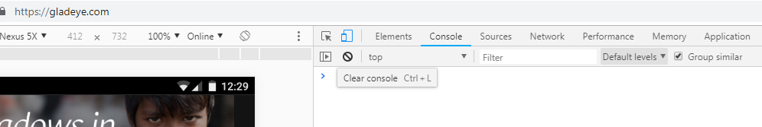

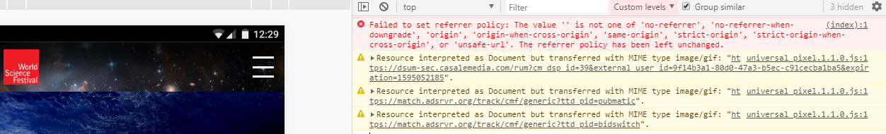

**SEO**

І нарешті пошукова оптимізація сайту, просування сайту, де максимальний бал отримує **Virtual Economy** в той час, як у **WorldScienceFestival** є певні проблеми:

1. Всі зображення не мають атрибута alt, який за стандартом HTML5 є обов’язковим,
2. Документи не містять meta опис - зміст, що не дає можливості пошуковому роботу включити їх в результати пошуку і відповідно знижує релевантність сайту і як наслідок зменшує пошуковий трафік.

**Virtual Economy**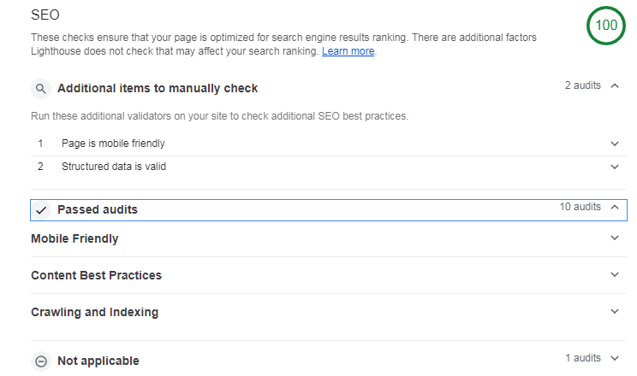

**WorldScienceFestival** втратив відсотки, оскільки він не містить метаописи (короткий зміст сторінки) які використовує пошуковий робот, що в свою чергу впливає на релевантність сайту

